Compte rendu
TP n°1 – Test et Qualité
Tests unitaires avec xUnit
Réalisé par : Chaima Bouida
Niveau : 5ème année
Enseignant : M. Naoufel Khayati
Année universitaire : 2026-2027

Introduction
L'objectif de ce TP est de découvrir les tests unitaires dans l'environnement .NET avec le framework xUnit. Un test unitaire vérifie automatiquement une petite unité de code (une méthode, une classe) de façon indépendante. Si un test échoue, on sait exactement quelle partie du code pose problème, ce qui rend la correction rapide et limite les effets de bord.
Le TP est organisé en trois parties : le développement d'une API Web ASP.NET Core (CatalogAPI-CHAIMA) testée manuellement avec Swagger, la prise en main de xUnit sur des méthodes simples (somme et factorielle), puis le test automatique de l'API avec xUnit.

Partie 1 : Développement d’une API Web

A. Création du projet de l’API
J'ai créé sous Visual Studio un projet de type « API Web ASP.NET Core » en C#, nommé CatalogAPI-CHAIMA (projet et solution). Le projet généré contenait par défaut une API de prévision météo (WeatherForecastController) que j'ai supprimée après l'avoir testée, comme demandé.

B. Intégration de Swagger
J'ai installé le package NuGet Swashbuckle.AspNetCore puis ajouté dans Program.cs les services AddEndpointsApiExplorer() et AddSwaggerGen(), ainsi que UseSwagger() et UseSwaggerUI() dans le pipeline en mode développement.
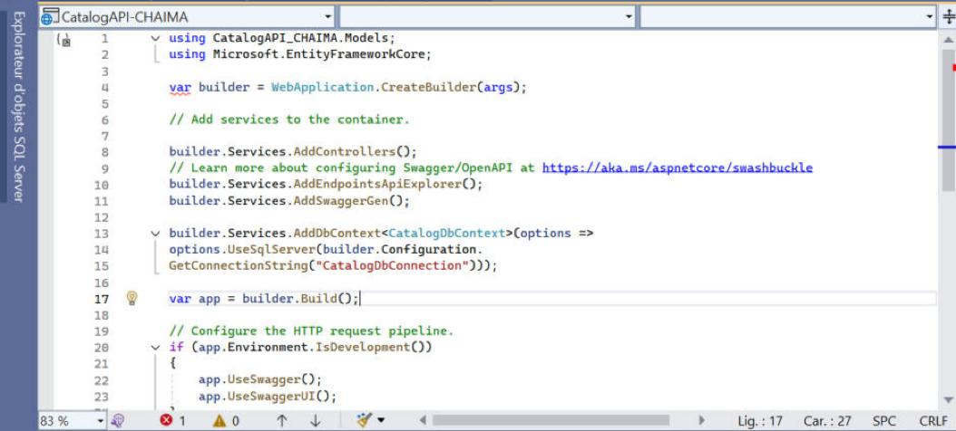
Figure 1 : Configuration de Swagger dans Program.cs
Interprétation : AddSwaggerGen() génère automatiquement la description OpenAPI de tous les contrôleurs, et UseSwaggerUI() fournit une page web qui permet d'appeler chaque endpoint sans écrire de client. On remarque aussi l'enregistrement du CatalogDbContext (connexion SQL Server), ajouté pour la suite du module.

C. Ajout de la classe de domaine Product
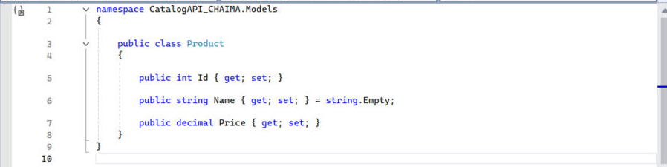
Figure 2 : Classe Product (dossier Models)
La classe Product possède trois propriétés : Id, Name (initialisé à string.Empty pour éviter une valeur nulle) et Price de type decimal, adapté aux montants.

D. Ajout du contrôleur CatalogController
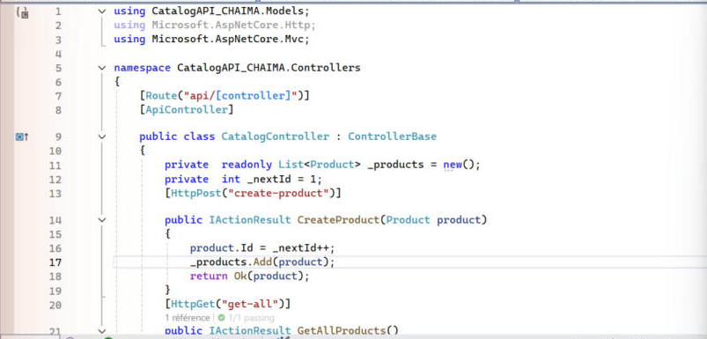
Figure 3 : CatalogController : attributs, liste des produits et action POST
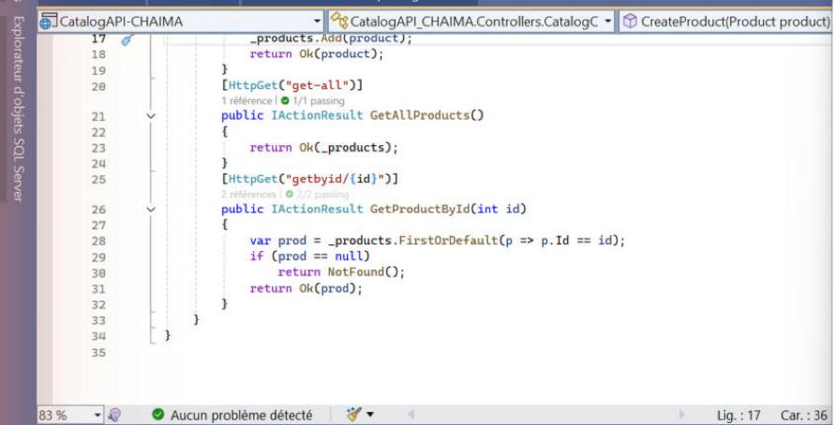
Figure 4 : CatalogController : actions GET get-all et getbyid
Interprétation : le contrôleur hérite de ControllerBase (pas de vues, car on n'est pas en MVC) et il est annoté par [ApiController] et [Route("api/[controller]")], il est donc accessible via api/catalog. Les produits sont stockés en mémoire dans une liste _products et _nextId donne l'identifiant du prochain produit. Le mot-clé readonly empêche de remplacer la liste, mais pas de modifier son contenu.
Remarque : dans ma version finale, j'ai retiré le mot-clé static de ces deux champs, comme le recommande la partie 3 pour isoler les tests (voir partie 3, point 6).

E. Test des endpoints REST avec Swagger
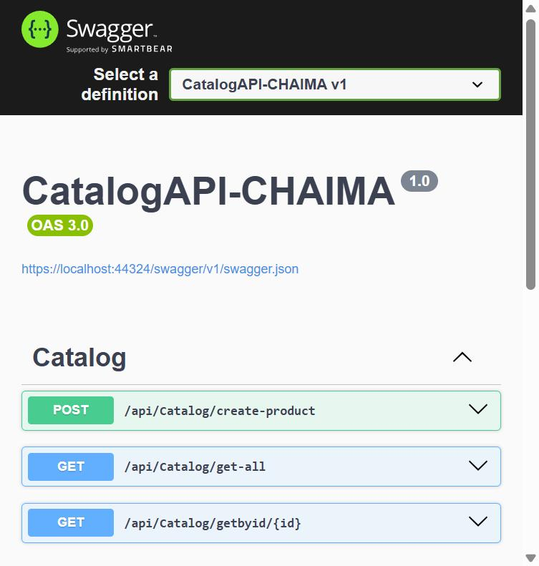
Figure 5 : Page Swagger de CatalogAPI-CHAIMA avec les trois endpoints

1. Création d’un produit (POST create-product)
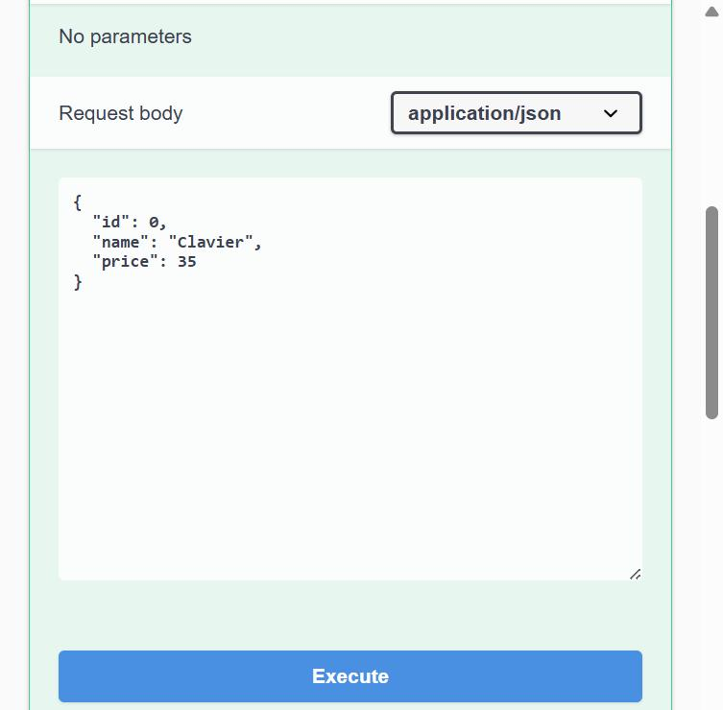
Figure 6 : Corps de la requête POST (id = 0, name = Clavier, price = 35)
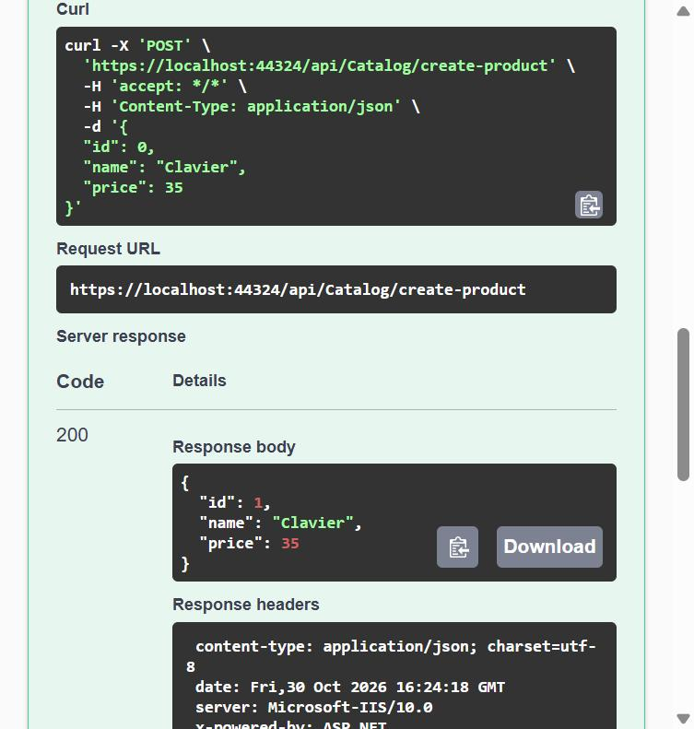
Figure 7 : Réponse du POST : code 200 et produit créé avec id = 1
Interprétation : l'API répond avec le code 200 OK et renvoie le produit créé. L'identifiant envoyé (0) est ignoré : c'est le contrôleur qui attribue l'Id grâce à _nextId++, d'où id = 1.

2. Récupération de tous les produits (GET get-all)
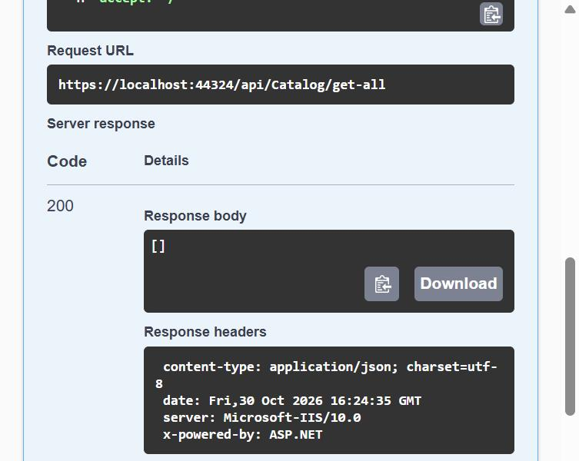
Figure 8 : Réponse de GET get-all après la création du produit
Interprétation : la réponse est un code 200 mais la liste est vide [], alors qu'un produit vient d'être créé. Cela s'explique par le fait que j'ai retiré static des champs du contrôleur. En ASP.NET Core, une nouvelle instance du contrôleur est créée pour chaque requête HTTP : sans static, la liste _products est recréée vide à chaque appel et le produit créé par le POST est perdu. Avec la version d'origine du TP (champs static), la liste est partagée par toutes les instances et get-all renvoie bien les produits créés. Il y a donc un compromis : static permet de garder les données entre les requêtes de l'API, mais casse l'isolation des tests unitaires (partie 3). Dans une vraie application, on utiliserait une base de données (c'est le rôle du CatalogDbContext).

3. Récupération d’un produit par son Id (GET getbyid/{id})
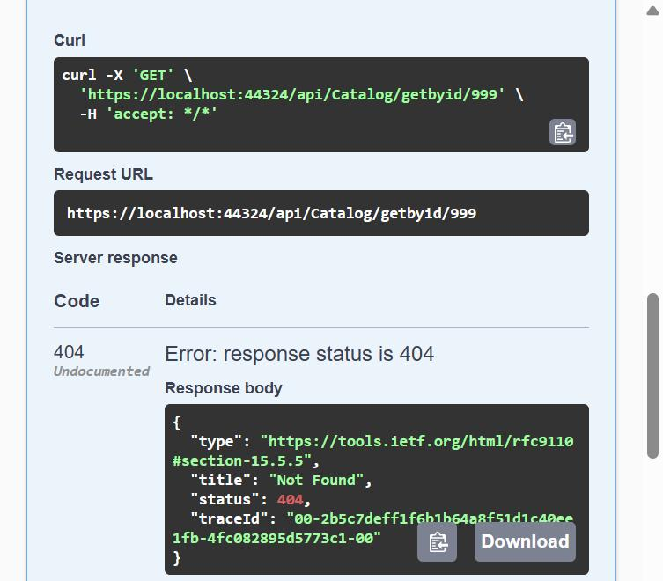
Figure 9 : GET getbyid/999 : Id inexistant, code 404 Not Found
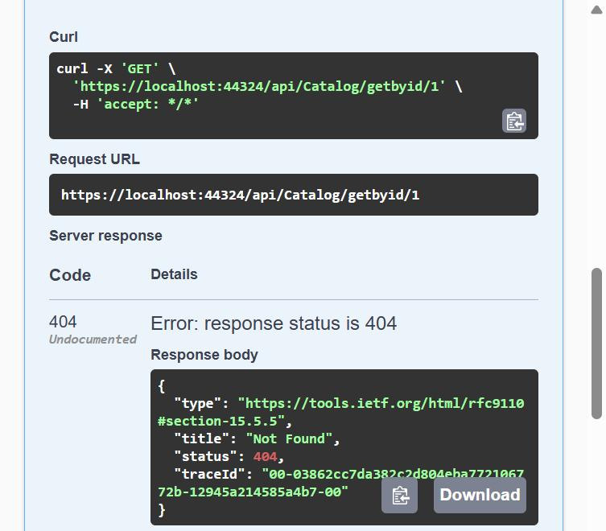
Figure 10 : GET getbyid/1 : 404 également, pour la même raison que get-all
Interprétation : pour un Id inexistant (999), l'action renvoie bien 404 Not Found grâce au test if (prod == null) return NotFound();, ce qui correspond au comportement attendu. Pour l'Id 1, on obtient aussi 404 car, sans static, le produit créé par la requête précédente n'existe plus dans la nouvelle instance du contrôleur. Avec les champs static, cette requête renverrait 200 et le produit Clavier.

Partie 2 : Se familiariser avec xUnit

A. Création de la classe à tester
J'ai créé dans le projet de l'API un dossier Classes contenant la classe Mathematics, avec la méthode Sum() qui renvoie la somme de deux entiers (puis la méthode Factorial() de la partie D).
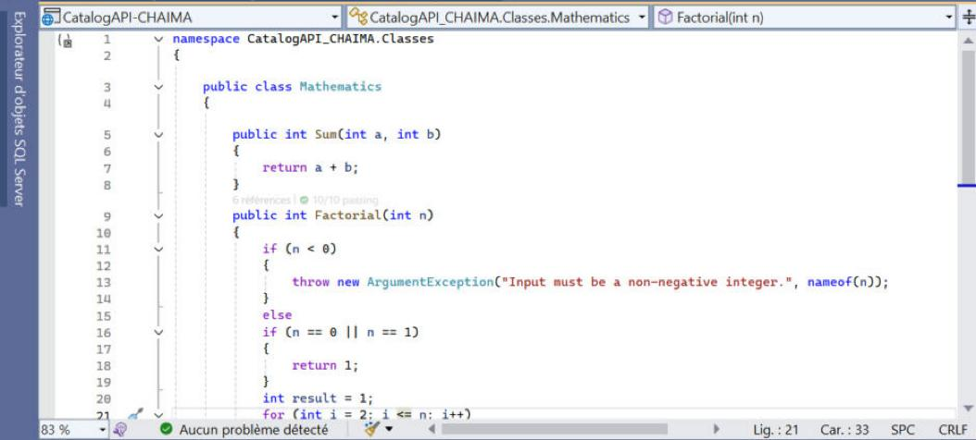
Figure 11 : Classe Mathematics : méthodes Sum() et Factorial() (version finale corrigée)

B. Création de la classe de test SumTests
J'ai ajouté à la solution un projet « Projet de test xUnit » nommé AppTests, renommé la classe UnitTest1 en SumTests et remplacé la méthode Test1() par les trois méthodes du TP. Chaque méthode est annotée par [Fact] et suit la convention MethodName_Scenario_ExpectedResult.
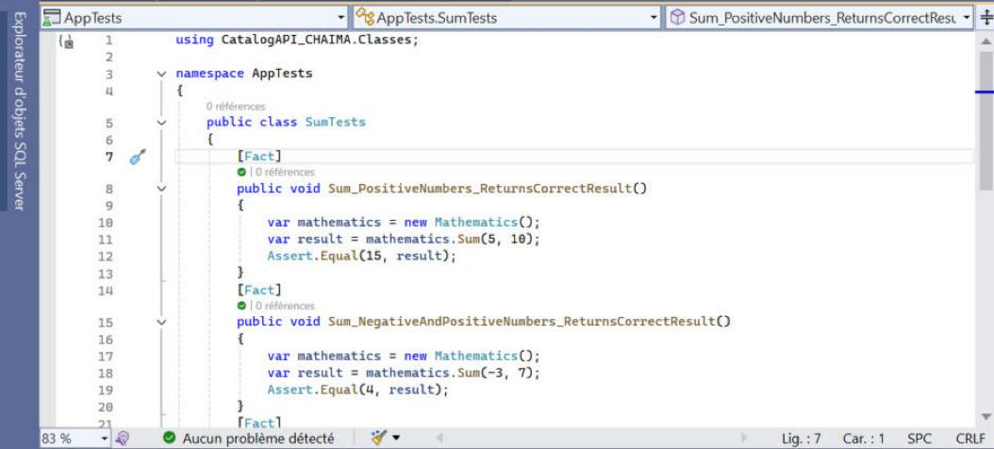
Figure 12 : Classe SumTests (1/2)
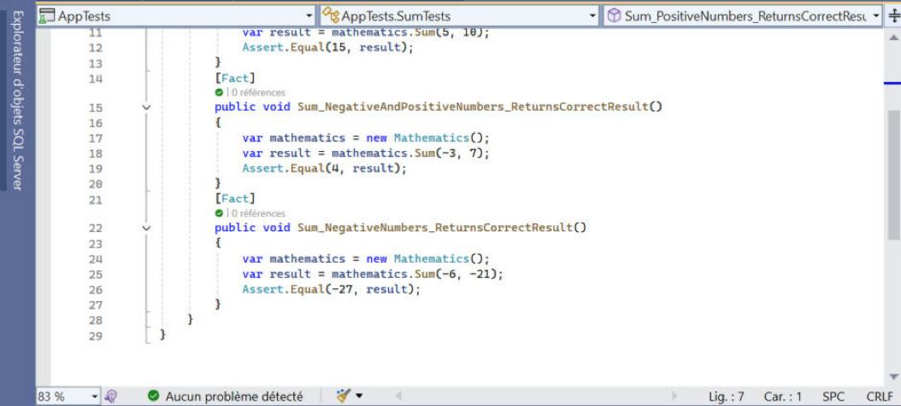
Figure 13 : Classe SumTests (2/2)
La classe Mathematics n'était pas reconnue au départ car elle se trouve dans un autre projet. J'ai donc ajouté une référence de projet vers CatalogAPI-CHAIMA dans les dépendances de AppTests, puis la directive using CatalogAPI_CHAIMA.Classes;.
Chaque test suit le schéma Arrange / Act / Assert : on crée l'objet, on appelle la méthode, puis Assert.Equal(valeurAttendue, valeurTrouvée) vérifie le résultat.

C. Exécution des tests
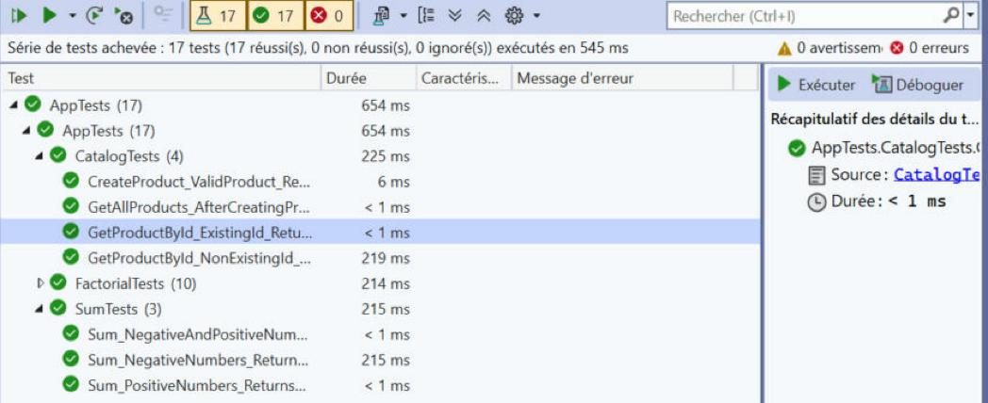
Figure 14 : Exécution des tests : les 3 tests de SumTests réussissent
Interprétation : les trois tests passent, la méthode Sum() est correcte pour des nombres positifs, négatifs et mixtes. On remarque que l'explorateur affiche les tests par ordre alphabétique et non dans l'ordre d'écriture.

Provocation d’un échec : remplacement de « + » par « * »
Pour simuler une faute de frappe, j'ai remplacé a + b par a * b dans Sum().
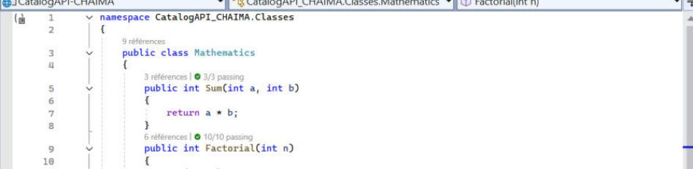
Figure 15 : Faute de frappe simulée dans Sum()
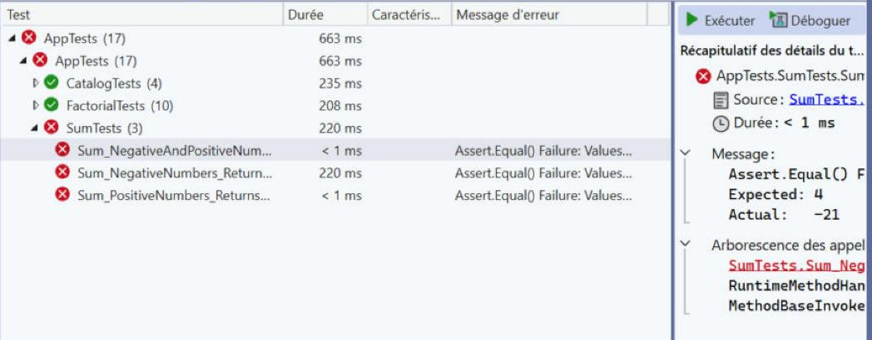
Figure 16 : Échec de Sum_NegativeAndPositiveNumbers : attendu 4, obtenu -21
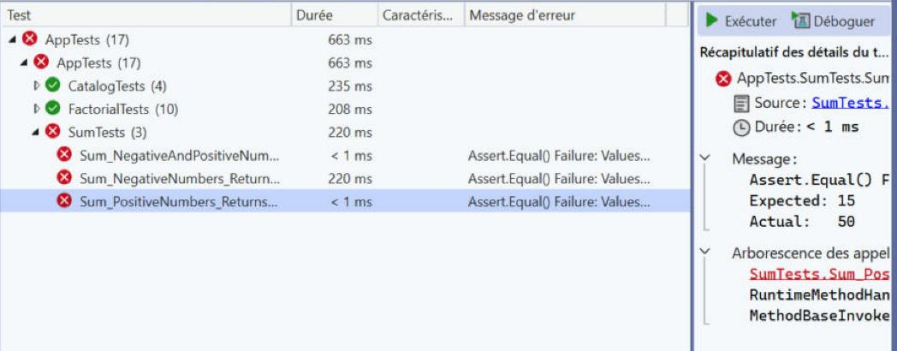
Figure 17 : Échec de Sum_PositiveNumbers : attendu 15, obtenu 50
Test | Calcul effectué | Attendu | Obtenu
Sum_PositiveNumbers | 5 * 10 | 15 | 50
Sum_NegativeAndPositiveNumbers | -3 * 7 | 4 | -21
Sum_NegativeNumbers | -6 * -21 | -27 | 126

Interprétation : les trois tests échouent. xUnit indique pour chacun la valeur attendue (Expected) et la valeur trouvée (Actual), ce qui permet de localiser immédiatement l'erreur dans Sum(). Une faute d'un seul caractère suffit à rendre la méthode fausse, et les tests la détectent automatiquement. J'ai ensuite remis le signe +.

Provocation d’un échec dans le test lui-même
J'ai remplacé dans Sum_PositiveNumbers_ReturnsCorrectResult() l'assertion par Assert.Equal(25, result);.
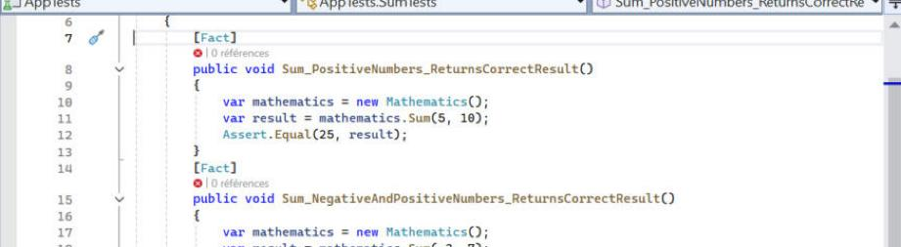
Figure 18 : Assertion volontairement erronée (5 + 10 = 25)
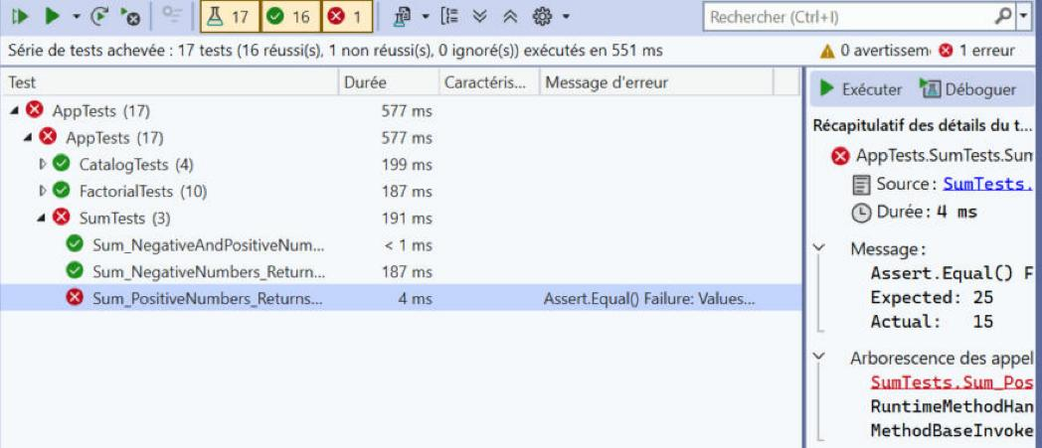
Figure 19 : Seul le test modifié échoue : attendu 25, obtenu 15
Interprétation : cette fois, le code est correct (il renvoie 15) mais c'est le test qui est faux. Seul ce test échoue, les deux autres passent. Cela montre qu'un test qui échoue ne signifie pas toujours que le code est faux : il faut aussi vérifier que la valeur attendue dans le test est juste. J'ai ensuite remis Assert.Equal(15, result);.

D. Tests pour le calcul de la factorielle
J'ai ajouté la méthode Factorial() donnée dans l'énoncé puis la classe FactorialTests avec quatre tests : n = 5, n = 0, n = 1 et n négatif (exception attendue).
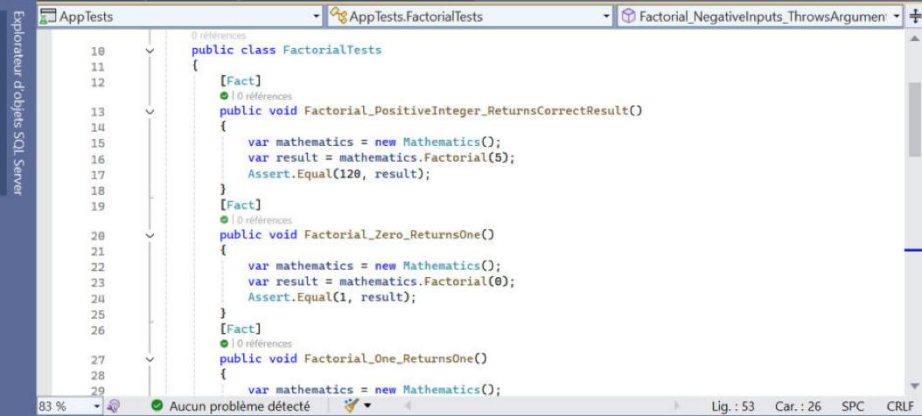
Figure 20 : Classe FactorialTests (1/3)
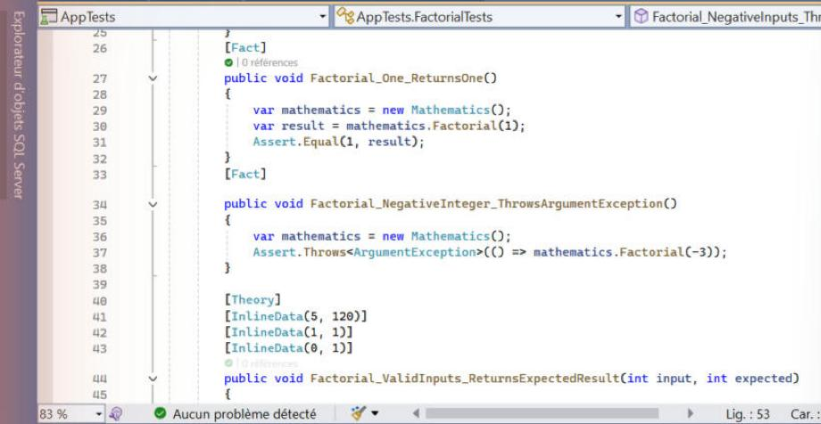
Figure 21 : Classe FactorialTests (2/3)

3. Lancement des tests avec le code de l’énoncé
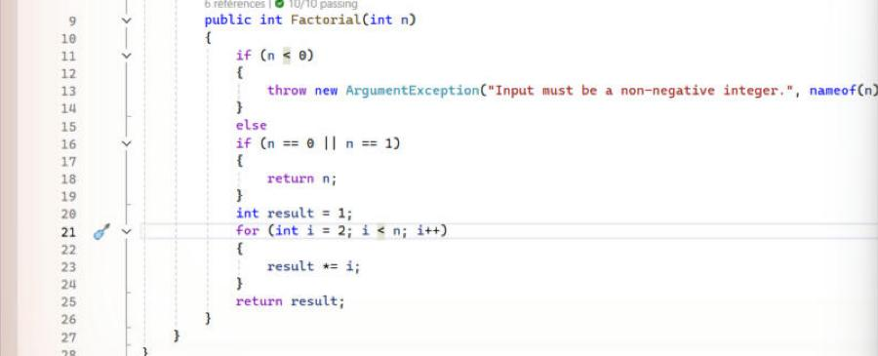
Figure 22 : Méthode Factorial() telle que donnée dans l'énoncé (erronée)
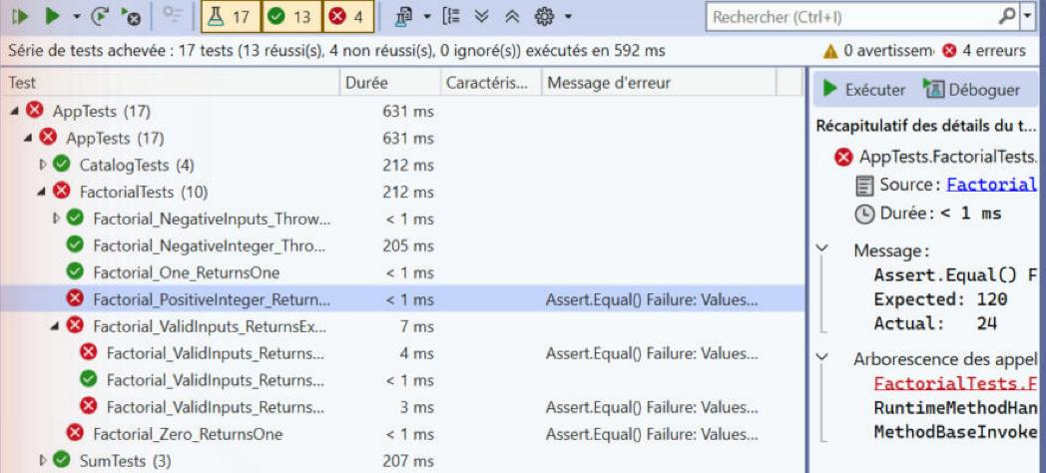
Figure 23 : Factorial_PositiveInteger échoue : attendu 120, obtenu 24
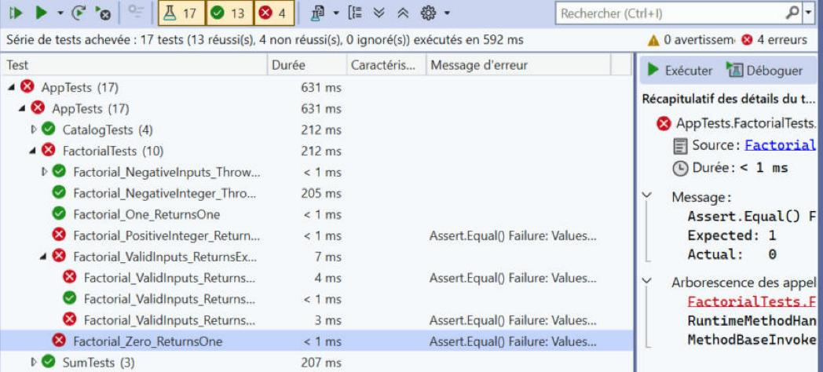
Figure 24 : Factorial_Zero_ReturnsOne échoue : attendu 1, obtenu 0
Remarques : 4 tests sur 10 échouent dans FactorialTests :
- Factorial_PositiveInteger_ReturnsCorrectResult : attendu 120, obtenu 24. La boucle for (int i = 2; i < n; i++) s'arrête à n − 1, donc elle calcule 2 × 3 × 4 = 24 au lieu de 5! = 120.
- Factorial_Zero_ReturnsOne : attendu 1, obtenu 0. Le cas de base fait return n; et renvoie donc 0 pour n = 0, alors que 0! = 1 par définition.
- Les cas (5, 120) et (0, 1) du test [Theory] échouent pour les mêmes raisons.
Le test Factorial_One_ReturnsOne réussit, mais par hasard : return n renvoie 1 quand n = 1. Ce test seul ne suffisait pas à détecter le bug, d'où l'importance de tester plusieurs cas (cas limites 0 et 1, cas général). Le test sur un entier négatif réussit car l'exception est bien levée.

4. Correction des erreurs
J'ai apporté deux corrections dans Factorial() :
- cas de base : return 1; au lieu de return n; ;
- condition de boucle : i <= n au lieu de i < n, pour inclure n dans le produit.
Après correction (voir figure de la classe Mathematics en partie A), tous les tests passent :
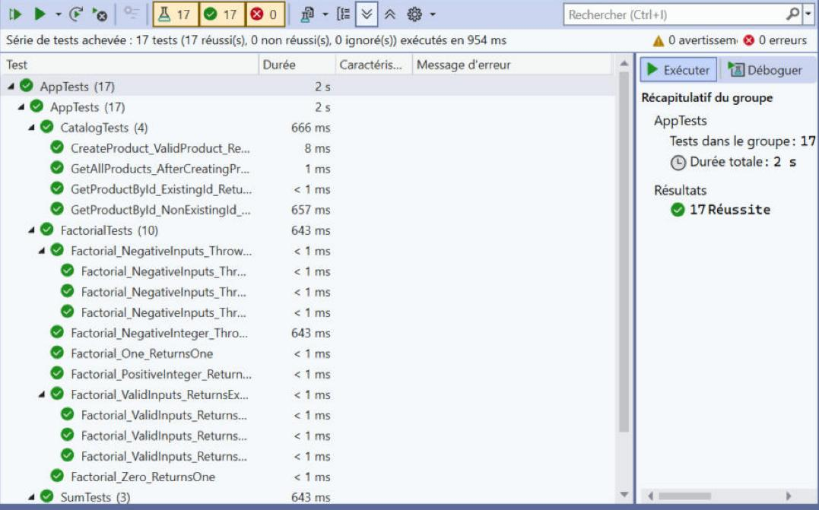
Figure 25 : Après correction : 17 tests réussis sur 17

5 et 6. Remplacement de l’exception par « return 0 »
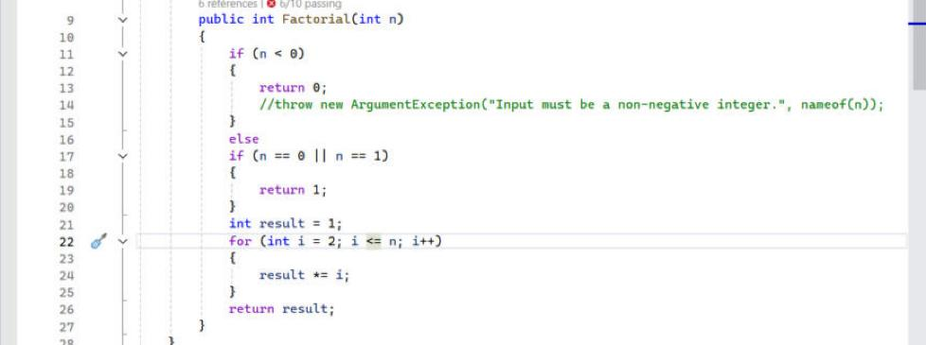
Figure 26 : Cas des valeurs négatives : return 0 au lieu de lever l'exception
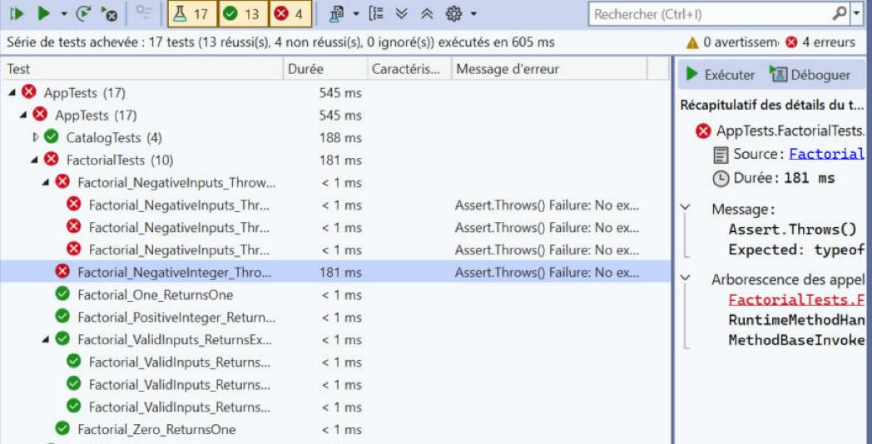
Figure 27 : Échec des tests sur les valeurs négatives : Assert.Throws() Failure
Interprétation : les 4 tests sur les entrées négatives échouent (Factorial_NegativeInteger_ThrowsArgumentException et les 3 cas -1, -3, -10 du [Theory]). Le message Assert.Throws() Failure: No exception was thrown signifie que le test attendait une ArgumentException et qu'aucune exception n'a été levée : la méthode a renvoyé 0 silencieusement.
L'échec montre que le test vérifie le contrat de la méthode : une entrée invalide doit être signalée par une exception. Renvoyer 0 est dangereux car 0 n'est la factorielle d'aucun nombre, et l'appelant pourrait utiliser ce résultat faux sans s'en rendre compte. Le test joue ici le rôle de test de non-régression : il détecte qu'une modification a changé le comportement attendu. J'ai ensuite remis la levée de l'exception.

E. Optimisation des tests avec [Theory]
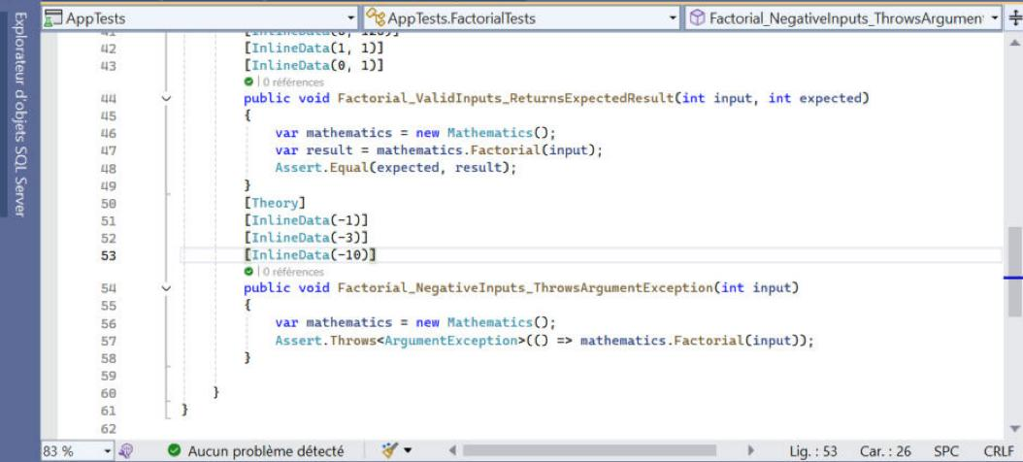
Figure 28 : Tests paramétrés avec [Theory] et [InlineData]
Interprétation : au lieu d'écrire une méthode [Fact] par valeur, l'attribut [Theory] permet d'écrire une seule méthode paramétrée et de lui fournir les données avec [InlineData]. Les deux méthodes implémentent en réalité 6 tests : (5, 120), (1, 1), (0, 1) pour les valeurs valides et -1, -3, -10 pour les valeurs négatives. Dans l'explorateur de tests, chaque [Theory] apparaît comme un nœud avec 3 sous-tests (voir figure des 17 tests réussis). On évite ainsi la duplication de code, et ajouter un nouveau cas ne demande qu'une ligne.

Partie 3 : Tests de l’API CatalogAPI avec xUnit
Dans cette partie, l'API est testée automatiquement, sans base de données réelle, en appelant directement les méthodes du contrôleur depuis la classe CatalogTests.
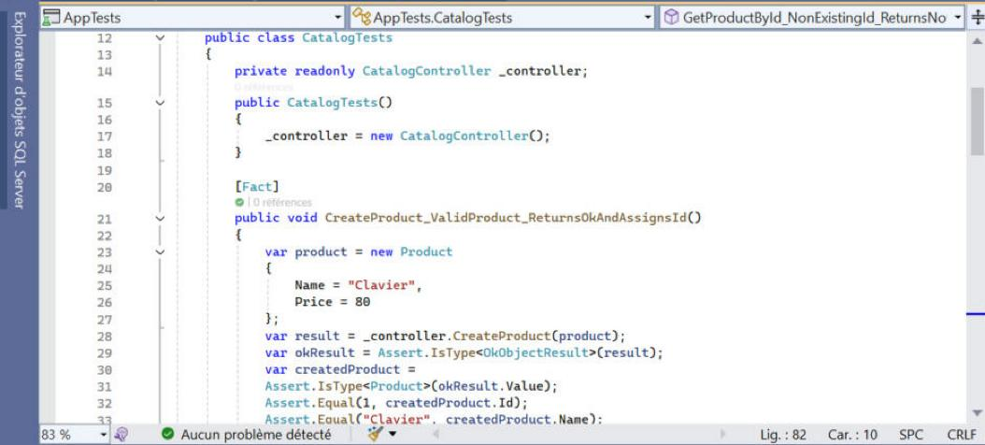
Figure 29 : CatalogTests : constructeur et test de CreateProduct()
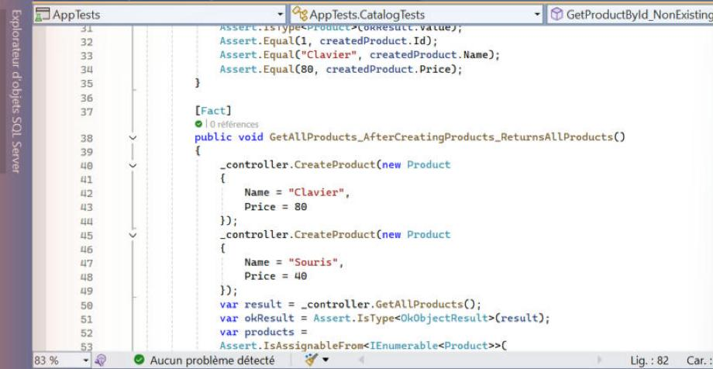
Figure 30 : CatalogTests : test de GetAllProducts()
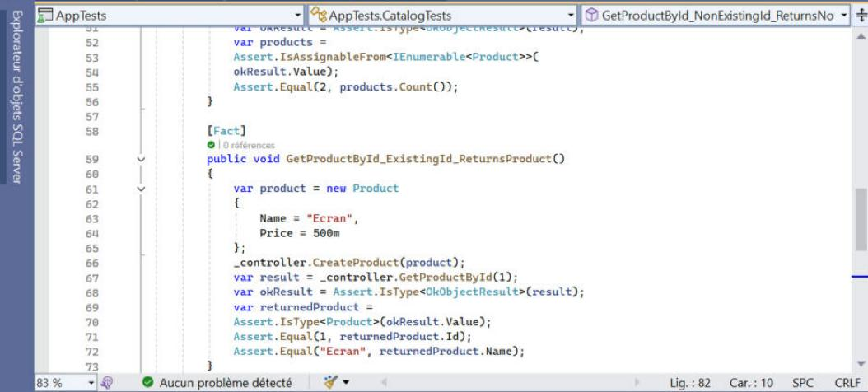
Figure 31 : CatalogTests : test de GetProductById() avec un Id existant
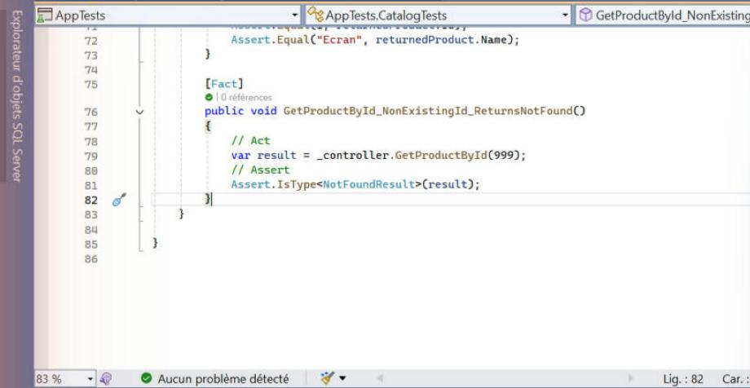
Figure 32 : CatalogTests : test de GetProductById() avec un Id inexistant

Explication des tests
- CreateProduct_ValidProduct_ReturnsOkAndAssignsId : vérifie que le résultat est un OkObjectResult (code 200), que sa valeur est un Product, que l'Id attribué vaut 1 et que le nom et le prix sont conservés.
- GetAllProducts_AfterCreatingProducts_ReturnsAllProducts : crée deux produits puis vérifie que get-all renvoie une collection de 2 produits (Assert.IsAssignableFrom<IEnumerable<Product>>).
- GetProductById_ExistingId_ReturnsProduct : crée le produit Ecran et vérifie que l'Id 1 renvoie bien ce produit.
- GetProductById_NonExistingId_ReturnsNotFound : vérifie que l'Id 999 renvoie un NotFoundResult (404).
Avec les champs non statiques, les 4 tests réussissent :
Figure 33 : Les 4 tests de CatalogTests réussissent (17/17 au total)

Importance du mot-clé static (NB de l’énoncé)
Pour vérifier la remarque de l'énoncé, j'ai remis temporairement le mot-clé static sur _products et _nextId et relancé les tests.
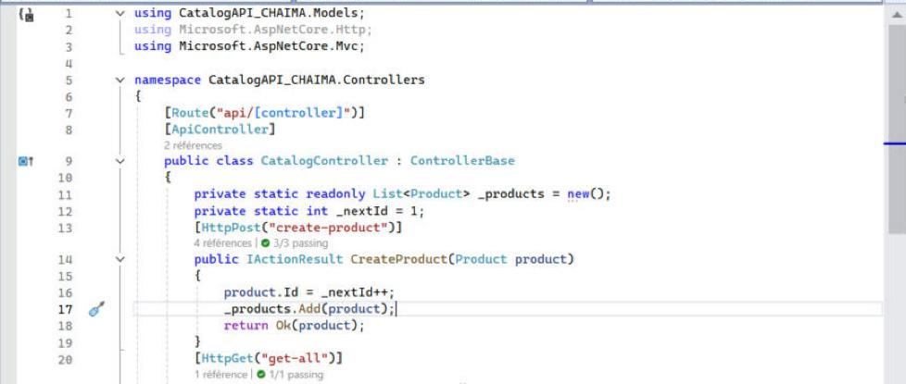
Figure 34 : CatalogController avec les champs static
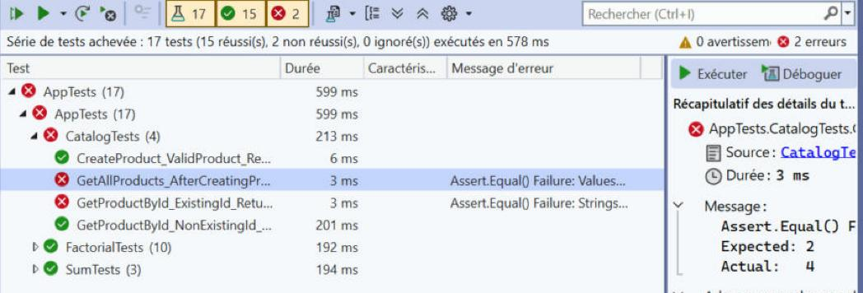
Figure 35 : Avec static : GetAllProducts échoue (attendu 2, obtenu 4)
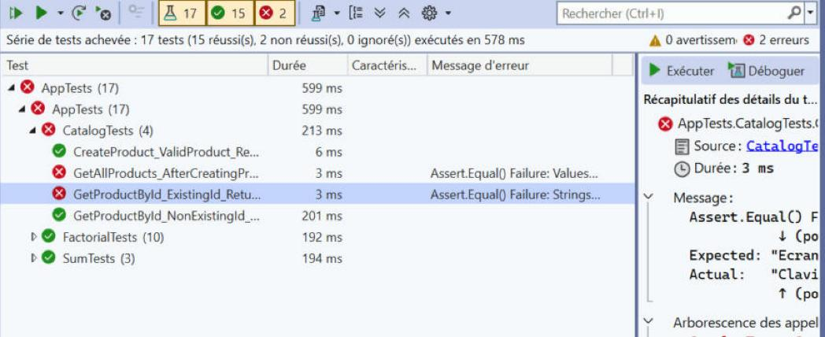
Figure 36 : Avec static : GetProductById_ExistingId échoue (attendu "Ecran", obtenu "Clavier")
Interprétation : deux tests échouent alors que le code du contrôleur n'a pas d'erreur de logique. Avec static, la liste et le compteur sont partagés par toutes les instances du contrôleur, donc entre tous les tests :
- GetAllProducts trouve 4 produits au lieu de 2, car les produits créés par les autres tests sont restés dans la liste ;
- GetProductById_ExistingId récupère l'Id 1, qui correspond au Clavier créé par un test précédent, et non à l'Ecran ;
- CreateProduct a réussi uniquement parce qu'il s'est exécuté en premier ; avec un autre ordre d'exécution, il aurait pu échouer lui aussi.
Les résultats dépendent donc de l'ordre d'exécution, ce qui est contraire au principe d'indépendance des tests. Sans static, xUnit crée une nouvelle instance de la classe de test pour chaque test, donc un nouveau contrôleur avec une liste vide : chaque test part d'un état propre. J'ai donc remis la version sans static, et les 17 tests passent de nouveau.

Conclusion
Ce TP m'a permis de mettre en pratique les tests unitaires avec xUnit dans un projet .NET. J'ai retenu les points suivants :
- un test unitaire suit le schéma Arrange / Act / Assert et doit avoir un nom explicite (MethodName_Scenario_ExpectedResult) ;
- les messages d'échec (Expected / Actual) permettent de localiser rapidement une erreur, comme la faute de frappe dans Sum() ou les deux bugs de Factorial() ;
- il faut tester les cas limites (0, 1, valeurs négatives) : le test avec n = 1 passait par hasard malgré un code faux ;
- un test qui échoue peut venir d'une erreur dans le test lui-même ;
- les tests protègent contre les régressions, comme le remplacement de l'exception par return 0 ;
- [Theory] et [InlineData] évitent la duplication ;
- les tests doivent être indépendants : l'état partagé (static) les rend dépendants de l'ordre d'exécution.
Au final, les 17 tests de la solution (3 pour la somme, 10 pour la factorielle et 4 pour l'API) réussissent.

